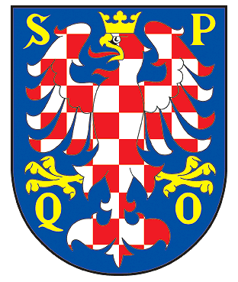

**STATUTÁRNÍ MĚSTO OLOMOUC**

**RADA MĚSTA OLOMOUCE**

**NAŘÍZENÍ č. 11/2022**

**o stanovení maximální ceny za pohřební služby**

**na území statutárního města Olomouce**

Rada města Olomouce se na své schůzi dne 6. prosince 2022 usnesením č. 8 usnesla vydat v souladu s ust. § 11 odst. 1 a § 102 odst. 2 písm. d) zákona č. 128/2000 Sb., o obcích (obecní zřízení), ve znění pozdějších předpisů, a na základě zmocnění uvedeného v § 1 a § 4a odst. 1 zákona č. 265/1991 Sb., o působnosti orgánů České republiky v oblasti cen, ve znění pozdějších předpisů, a podle výměru MF ČR č. 01/2022, kterým se vydává seznam zboží s regulovanými cenami, ve znění pozdějších předpisů, toto nařízení:

**Článek 1**

Maximální cena za pohřební služby, pouze služby spojené s pohřbením, které zajišťuje obec podle právního předpisu o pohřebnictví,[1] se stanovuje takto:

**Položka cena v Kč (vč. DPH 15 %)**

1. odměna pro provozovatele pohřební služby 2.300,--
2. použití chladícího zařízení 805,--
3. použití mrazícího zařízení 1.150,--
4. konečná rakev 2.760,--
5. vystýlka do konečné rakve 368,--
6. transportní vak 299,--
7. úprava těla zemřelého 598,--
8. rubáš 230,--
9. oblečení do šatů nebo rubáše 690,--
10. uložení těla zemřelého do rakve 230,--
11. manipulace s rakví, jinou obdobnou schránkou nebo 230,--

transportním nosítkem

1. přeprava těla zemřelého, kromě přepravy na pitvu a z pitvy, 3.450,--

do místa pohřbení

1. kremace zesnulého (vč. urny a uložení popela 3.450,--

do pevně uzavíratelné urny s označením)

1. zajištění vsypu na ústřední hřbitov 230,--

(převoz urny na veřejné pohřebiště)

**Cena celkem (včetně DPH 15%) 16.790**,--

**Článek 2**

Na porušení povinností vyplývajících z tohoto nařízení se vztahují zvláštní právní předpisy.[2]

**Článek 3**

(1) Tímto nařízením se ruší nařízení statutárního města Olomouce č. 1/2022 o stanovení maximální ceny za služby krematoria a pohřební služby na území statutárního města Olomouce.

(2) Toto nařízení nabývá účinnosti dnem 1. ledna 2023.

………………………………….. ……………………………………

Mgr. Miroslav Žbánek, MPA v.r. Ing. Otakar Štěpán Bačák v.r.

primátor 1. náměstek primátora

1. § 5 zákona č. 256/2001 Sb., o pohřebnictví a o změně některých zákonů, ve znění pozdějších předpisů
2. § 16 zákona č. 526/1990 Sb., o cenách, ve znění pozdějších předpisů